深医招人啦！
200多个岗位
“职”等你来！

诚邀优秀的你们
加入深医大家庭
以梦为马，与我们共攀医学高峰！

深圳市人民医院

深圳市人民医院始建于1946年，前身系宝安县卫生院，解放后更名为宝安县人民医院，亦称“留医部”，1979年更名为深圳市人民医院。1994年被评为深圳首家“三级甲等”医院，1996年经国务院侨办批准成为暨南大学医学院第二附属医院，2005年升格为暨南大学第二临床医学院，2018年挂牌南方科技大学第一附属医院。

医院占地面积167708平方米，建筑面积353041平方米，开放床位3043张，在岗员工5110人，其中具有高级职称971余人，中级职称1384人，博士生导师28人，硕士生导师162人。2020年出院病人10.9万人次，诊疗人次308.9万人次。

深圳市人民医院外科大楼

2017年12月通过“三级甲等”医院复审，同年被国家卫生计生委、广东省卫生计生委评为“改善医疗服务行动计划”示范医院。2018年6月，获广东省政府遴选为全省首批九家“登峰计划”建设医院之一。2020年艾力彼全国顶级医院100强榜第82名，复旦大学医院管理研究所“华南区综合实力排行榜”第13名，2019年度三级公立医院绩效考核位列67名，获评等级A+。

医院拥有国家临床重点医学专科——呼吸内科，拥有呼吸与危重症医学科、肾内科、消化内科、感染内科、内分泌科、胸外科、口腔科、麻醉科、妇科、产科、新生儿科、急诊科、病理科、检验科、临床护理及医学影像科(含CT、放射、超声、介入、核医学)等16个广东省临床重点学科，拥有16个深圳市重点医学专科及7个市优秀学科群。

医院拥有3个广东省工程技术研究中心、4个研究所、6个深圳市医学重点实验室、5个深圳市工程技术研发中心，是国家级临床药物试验机构，干细胞临床研究机构，国家医疗器械试验机构。医院与广州呼吸疾病研究所钟南山院士呼吸内科团队、中国医科大学附属第一医院徐克教授介入科团队、北京大学第一医院霍勇教授心内科团队等23家知名学科团队签订“三名工程”合作协议。

钟南山院士来深医指导

医院共有院本部、龙华分院、坂田院区、一门诊“四个院区”和一个科研基地，现已发展成为一个功能齐全、设备先进、人才结构合理、技术力量雄厚，集医疗、科研、教学、住院医师规培、保健为一体的深圳市最大的现代化综合性医院。

招聘岗位

1
医疗岗位（149人）

（点击查看大图▽）
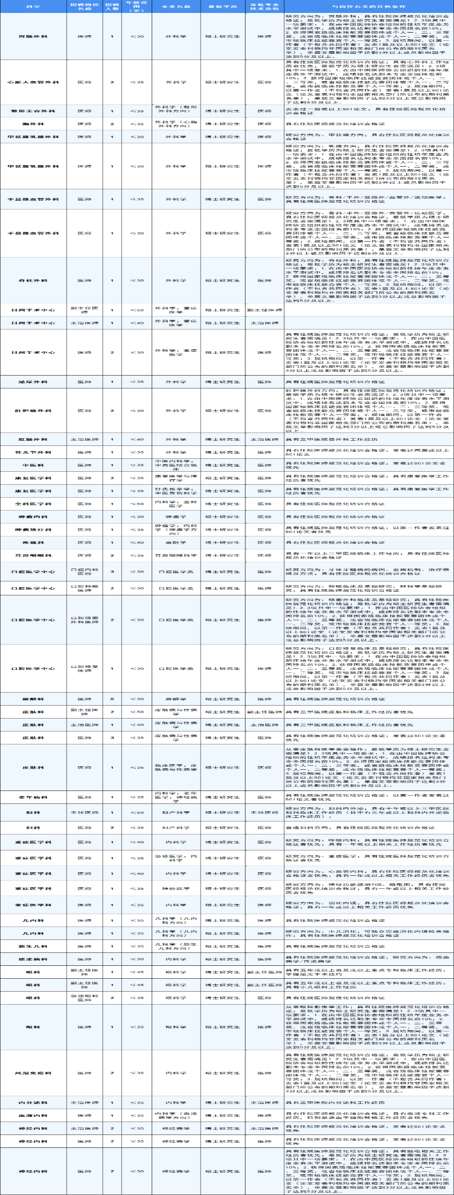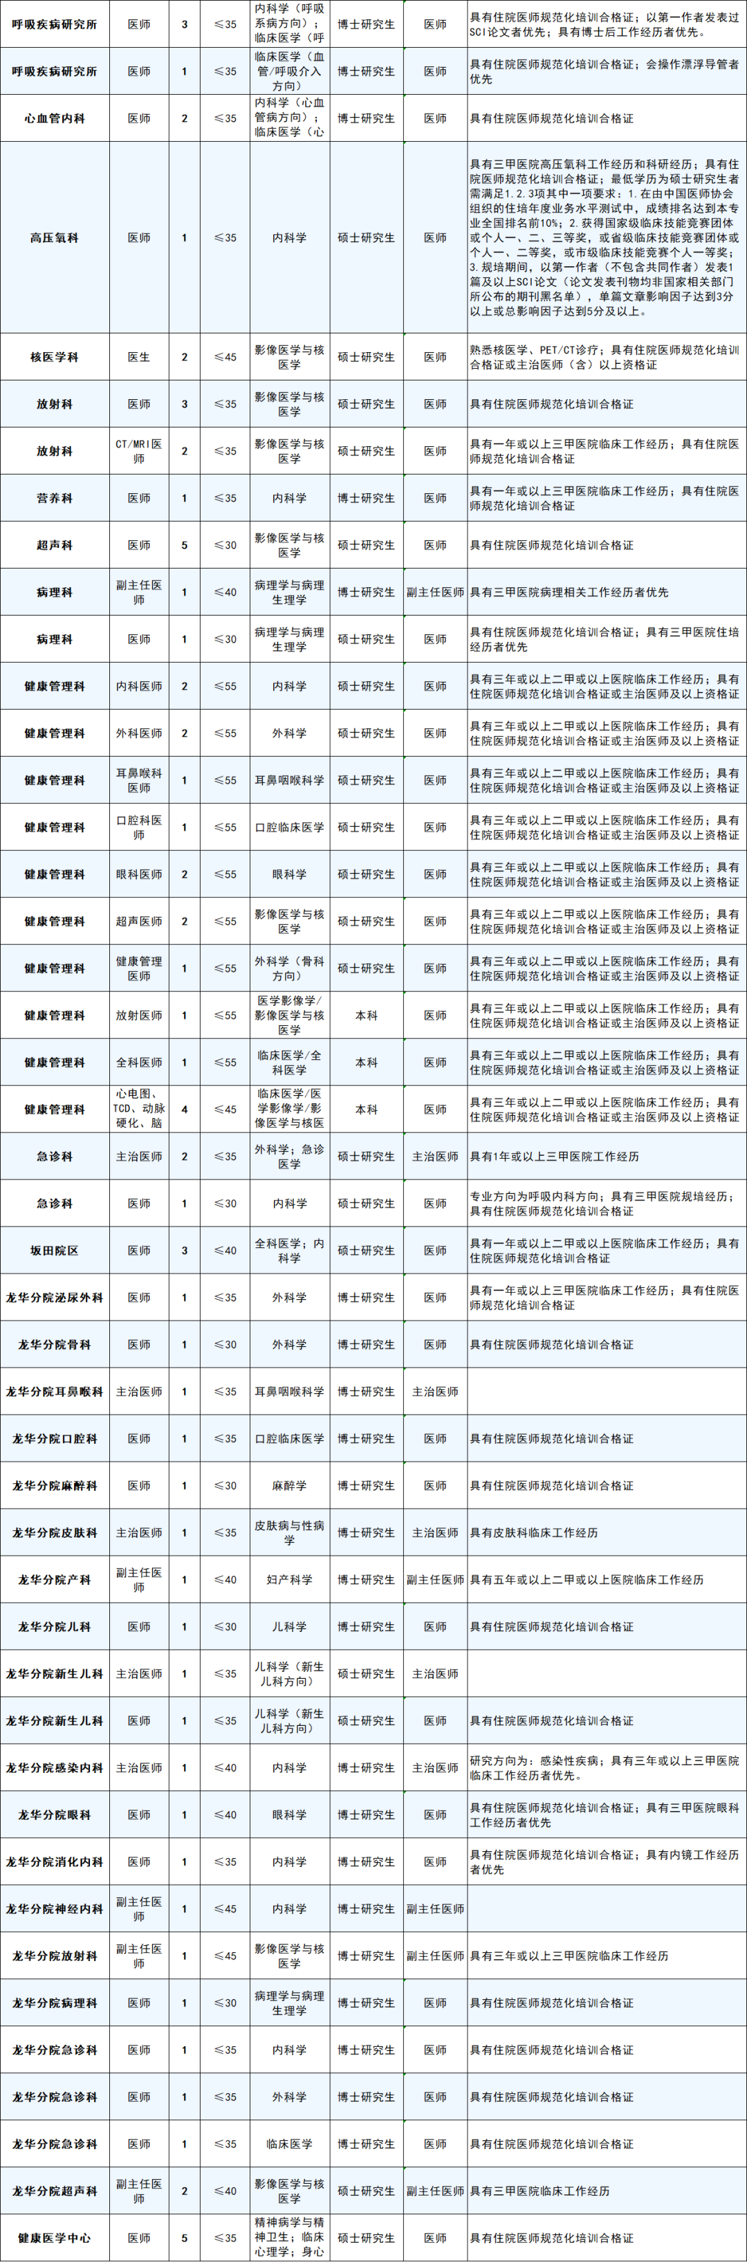

2
医技岗位（27人）

（点击查看大图▽）
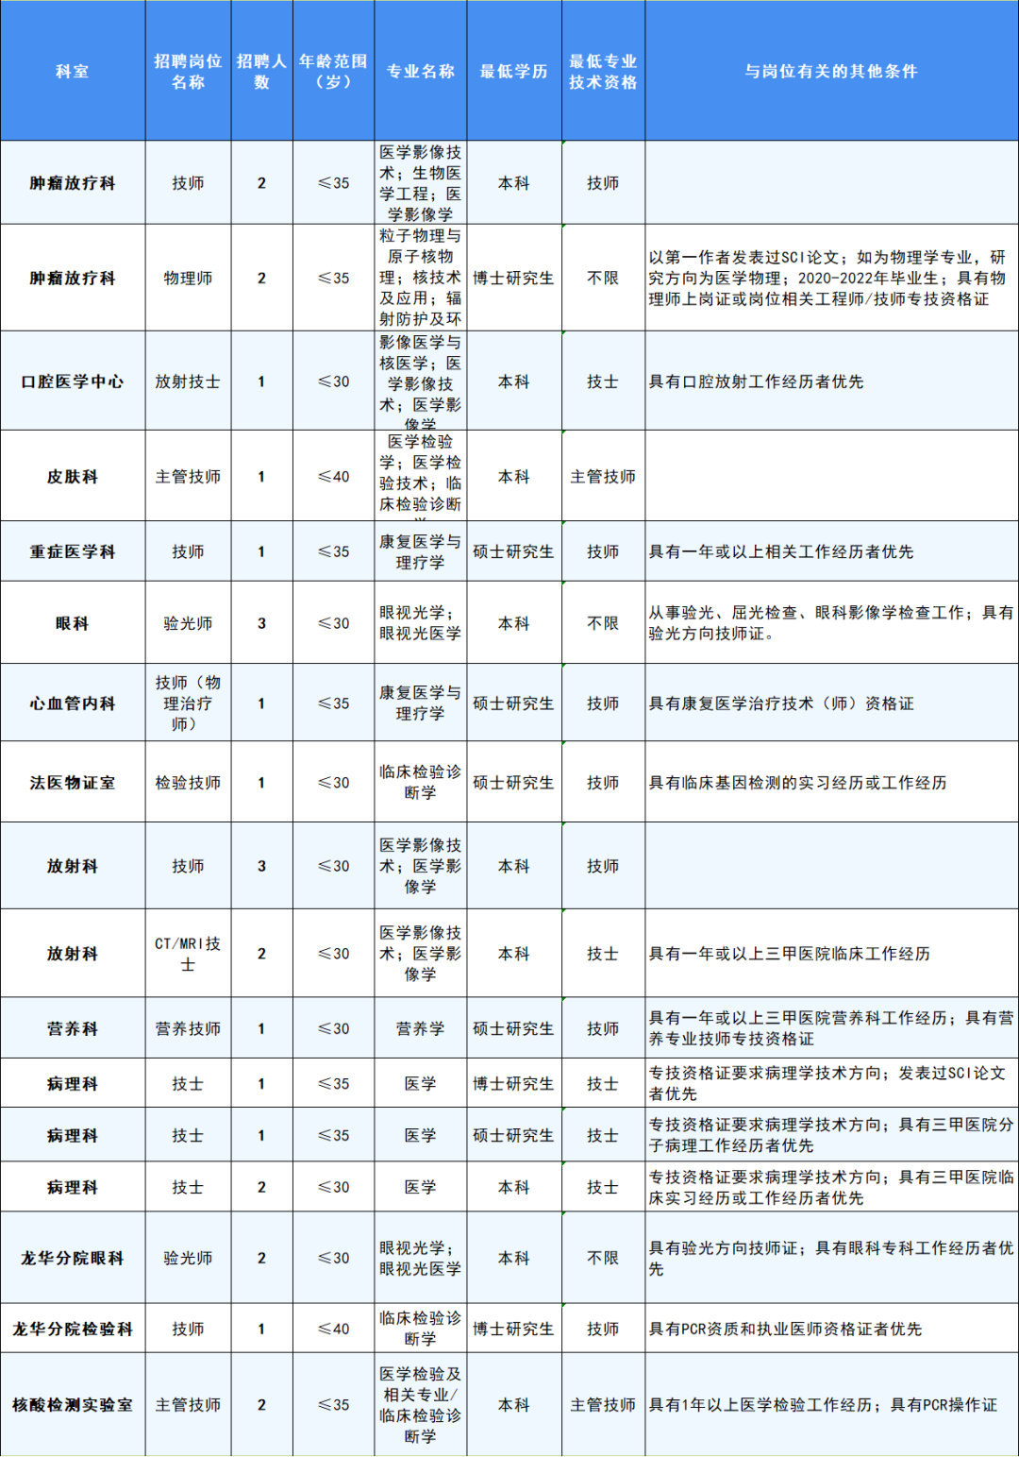

3
药剂岗位（11人）

（点击查看大图▽）
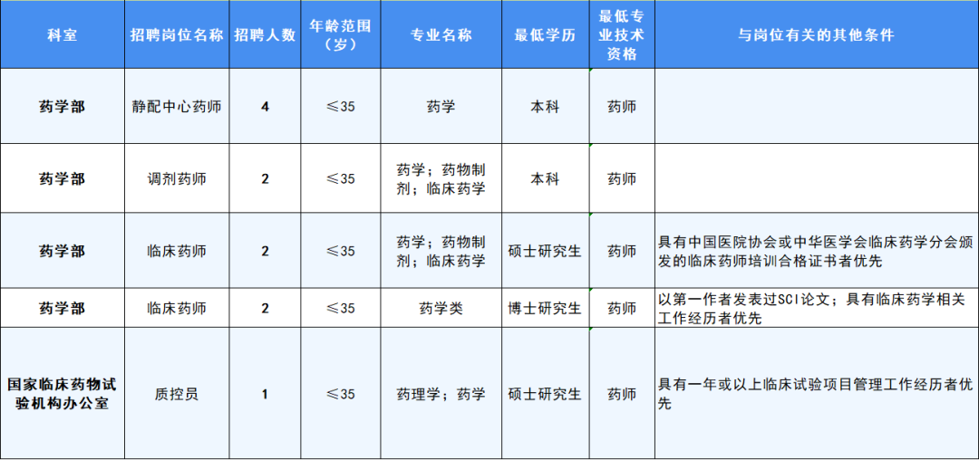

4
行政后勤/其他岗位（11人）

（点击查看大图▽）
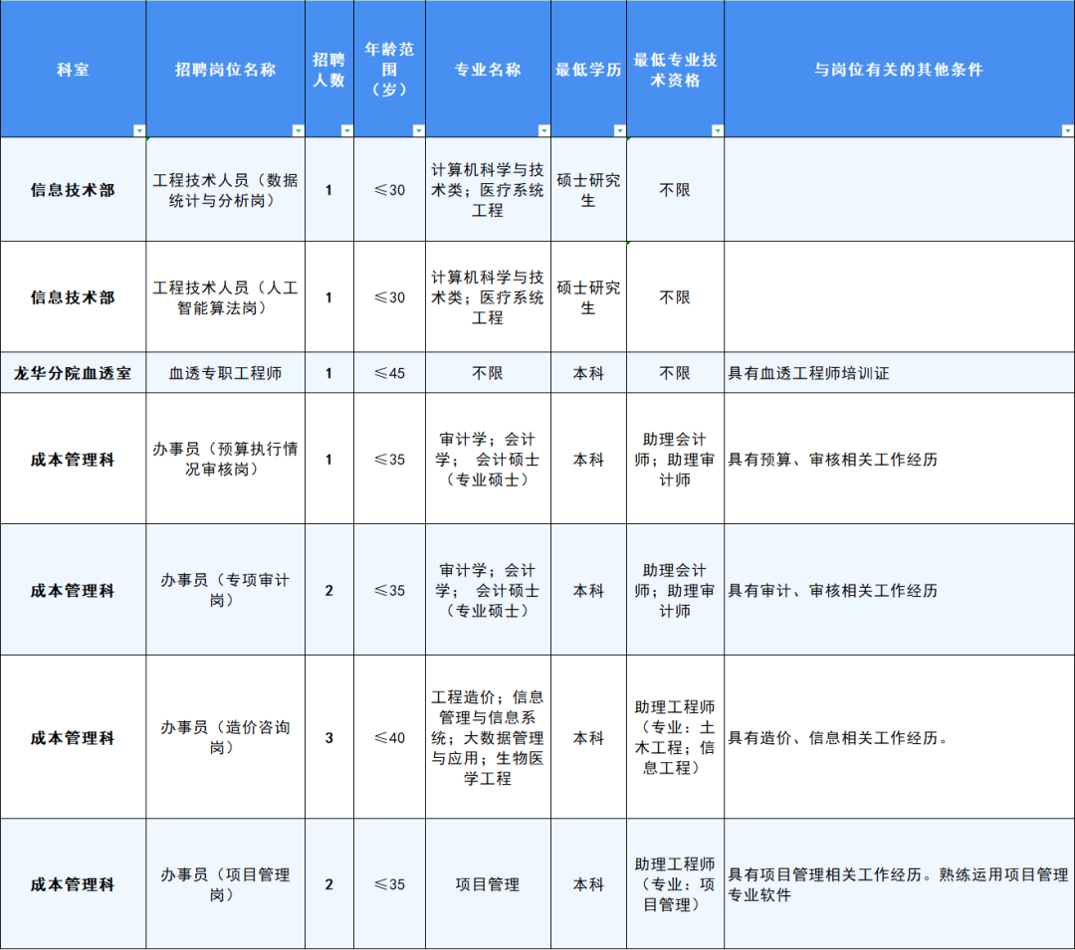

5
专职科研岗位（24人）

（点击查看大图▽）
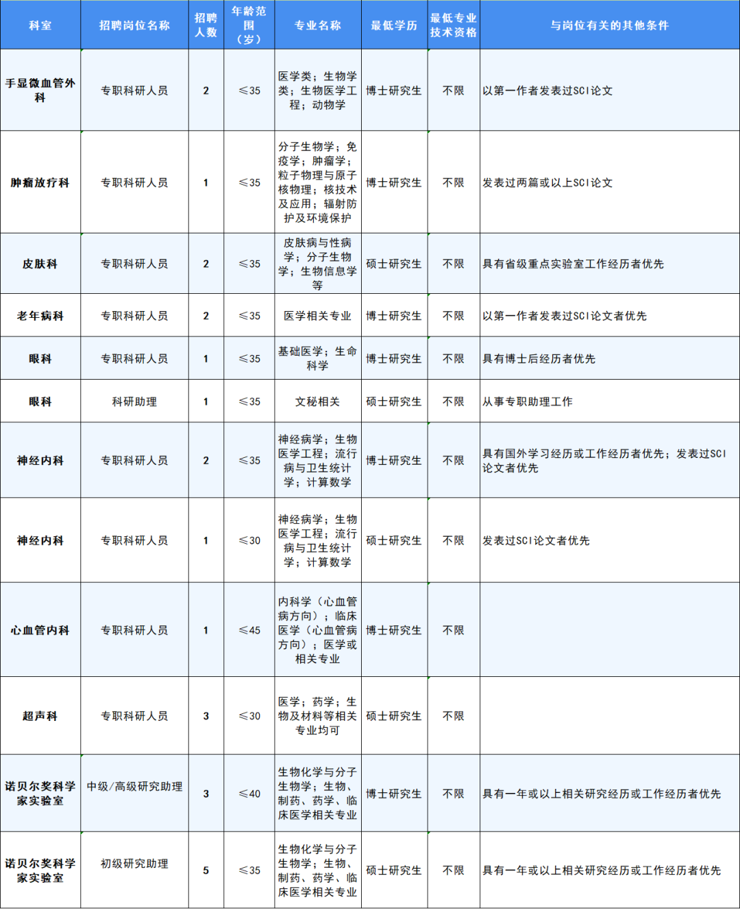

应聘流程

1
流程

医院官网/“丁香人才”投递简历→简历初筛和资格审查→面试和考核→通知录用→体检和入职

2
网络报名

深圳市人民医院官网报名方式：
深圳市人民医院官网→人才招聘→职位列表→点击岗位“详情”查看岗位具体要求→注册登录后投递简历（需要电脑端操作）。

“丁香人才”报名方式：
登录：“丁香人才”小程序/网站/公众号

网站▽
https://www.jobmd.cn/company/2766072.htm

小程序▽

联系地址及联系方式

1
医院地址

- 留医部：深圳市罗湖区东门北路1017号
- 一门诊：深圳市罗湖区深南东路3046号
- 龙华分院：深圳市龙华区龙观东路101号
- 坂田院区：深圳市龙岗区坂田街道坂澜大道33号

2
联系人和电话

- 总院陈老师：
0755-22942857
- 总院李老师：
0755-22942776
- 龙华分院王老师：
0755-27746618

